Центр здоровья создан на функциональной основе в ГБУЗ «Городская поликлиника №4» и готов принимать граждан, имеющих полис ОМС, в том числе прикрепленных к другим ЛПУ.
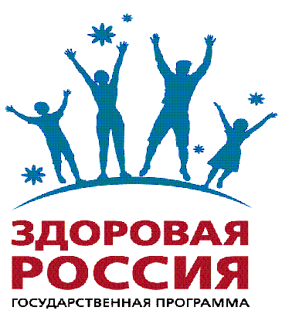
Функциями ЦЕНТРА ЗДОРОВЬЯ являются:
● оценка функциональных и адаптивных резервов организма с учетом возрастных особенностей, прогноз состояния здоровья;
● оценка факторов риска развития заболеваний, осуществление мониторинга реализации мероприятий по формированию здорового образа жизни;
● динамическое наблюдение за пациентами группы риска развития неинфекционных заболеваний;
● разработка индивидуальной программы по ведению здорового образа жизни, в том числе с учетом физиологических особенностей детского возраста;
● консультирование по сохранению и укреплению здоровья, включая рекомендации по коррекции питания, двигательной активности, занятиям физкультурой и спортом, режиму сна, условиям быта, труда (учебы) и отдыха;
● информирование населения о вредных и опасных для здоровья человека факторах;
● индивидуальная пропаганда здорового образа жизни, профилактика возникновения и развития факторов риска различных заболеваний (курение, алкоголь, гиподинамия и др.и формирование у граждан ответственного отношения к своему здоровью и здоровью своих детей и близких;
● обучение граждан гигиеническим навыкам и мотивирование их к отказу от вредных привычек, включающих помощь в отказе от потребления алкоголя и табака;
● обучение граждан эффективным методам профилактики заболеваний с учетом возрастных особенностей.
Структура ЦЕНТРА ЗДОРОВЬЯ:
Блок скрининговой диагностики и мониторирования состояния здоровья:
● кабинет тестирования на аппаратно-программном комплексе;
● кабинет инструментальных и лабораторного обследований,
● кабинеты врачей, прошедших тематическое усовершенствование по формированию здорового образа жизни и медицинской профилактике.
ЦЕНТР ЗДОРОВЬЯ оказывает бесплатные медицинские услуги с периодичностью 1 раз в год, следующим контингентам граждан:
● впервые обратившимся в отчетном году для проведения комплексного обследования;
● направленным ЛПУ по месту прикрепления;
● направленным медицинскими работниками образовательных учреждений;
● направленным врачом, ответственным за проведение дополнительной диспансеризации работающих граждан из I (практически здоров) и II (риск развития заболеваний) групп состояния здоровья;
● направленным работодателем по заключению врача, ответственного за проведение углубленных медицинских осмотров с I и II группами состояния здоровья;
● обратившимся для динамического наблюдения в соответствии с рекомендациями врача центра здоровья.
Комплексное обследование при первичном обращении включает в себя:
● заполнение анкеты, сбор анамнеза, измерение роста и веса, артериального давления
● тестирование на аппаратно-программном комплексе для скрининг-оценки уровня психофизиологического и соматического здоровья, функциональных и адаптивных резервов организма
● экспресс-анализ для определения общего холестерина и глюкозы в крови
● скрининг сердца компьютеризированный (экспресс- оценка состояния сердца по ЭКГ - сигналам от конечностей)
● комплексную детальную оценку функций дыхательной системы (спирометр компьютеризированный)
● ангиологический скрининг с автоматическим измерением систолического артериального давления и расчета плече-лодыжечного индекса
● биоимпедансометрия
● анализ карбоксигемоглобина и угарного газа в выдыхаемом воздухе
● пульсоксиметрия
● оценка остроты зрения, рефракции, внутриглазного давления (ВГД)
● стоматологическое обследование
При обращении для динамического наблюдения, по рекомендации врача центра здоровья, повторно проводятся только необходимые исследования и осмотр врача
Врач ЦЕНТРА ЗДОРОВЬЯ на основании результатов комплексного обследования:
● проводит гражданину оценку наиболее вероятных факторов риска, функциональных и адаптивных резервов организма с учетом возрастных особенностей, прогноз состояния здоровья;
● если выявляется подозрение на какое-либо заболевание – рекомендует гражданину, обратиться в ЛПУ к участковому терапевту, либо к соответствующему врачу-специалисту для определения дальнейшей тактики его наблюдения и лечения.
● проводит беседу по здоровому образу жизни, составляет индивидуальную программу по здоровому образу жизни.

При необходимости врач рекомендует гражданину:
● динамическое наблюдение в Центре здоровья с проведением повторных исследований в соответствии с выявленными факторами риска или наблюдение в кабинетах медицинской профилактики;
● посещение занятий в соответствующих Школах здоровья, лечебно-физкультурных кабинетах и врачебно- физкультурных диспансерах по программам, разработанным в Центре здоровья.
● динамическое наблюдение в Центре здоровья с проведением повторных исследований в соответствии с выявленными факторами риска или наблюдение
в кабинетах медицинской профилактики.
На каждого гражданина, обратившегося в Центр здоровья, заводится электронная «Медицинская карта Центра здоровья», по окончании обследования и после консультации врача по желанию выдается «Паспорт здорового образа жизни»
ВСЕ ИССЛЕДОВАНИЯ ПРОВОДЯТСЯ БЕСПЛАТНО.
Записаться на прием можно в нашей регистратуре или по телефону 57-98-37 или через электронную регистратуру,
задать вопрос можно по почте: cz_pol4@clinic4.ru
Вас ждут наши врачи:
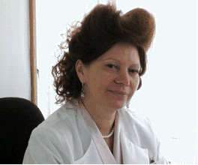- Заведующая Центром здоровья врач высшей категории
ЗДОРОВА ИРИНА СЕРГЕЕВНА.

- Врач терапевт МАСЛОВА НАТАЛЬЯ СЕРГЕЕВНА.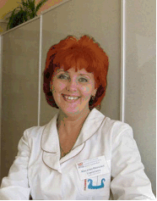

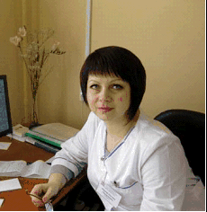
- Фельдшер ЮШЕВА ОКСАНА ЭДУАРДОВНА

